**Desain Kemasan Ekonomis**

**Dengan Menggunakan Custom Stamp**

Anisah Haidar

Fakultas Teknik

anisah.h.alatas@gmail.com

**ABSTRAK**

Kegiatan Pengabdian ini bertempat di kawasan RT 05 RW 04 di daerah kecamatan Palmerah. Kegiatan ini bertujuan untuk membantu mengembangkan bisnis para pelaku UMKM di daerah tersebut dengan memanfaatkan Custom Stamp untuk membuat desain kemasan yang ekonomis. kegiatan ini bertujuan untuk menguatkan branding dan menyampaikan informasi kepada konsumen mengenai brand UMKM dengan budget yang rendah namun terlihat bagus. Dengan menggunakan custom stamp diharapkan dapat digunakan di berbagai media kemasan mulai dari dus, kertas, plastik, kaca, mika dan kemasan lainnya, sehingga produk menjadi terlihat jauh lebih menarik dan menguatkan identitas dari brand tersebut.

**Kata Kunci :** Kemasan, Stempel, UMKM

**PENDAHULUAN**

Persaingan dalam perdagangan UMKM semakin ketat, sehingga membuat para pelaku UMKM harus berpikir keras bagaimana produknya menjadi menarik dan dipilih oleh masyarakat. Mulai dari kualitas rasa, aneka menu sajian, sampai tampilan kemasan menjadi hal yang harus diperhatikan. Pasalnya, Desain kemasan tidak bisa lepas dari estetika, estetika lahir dari pewarnaan, informasi dan fakta produk. Hal tersebut dibuat untuk memenangkan hati konsumen ketika akan memilih suatu produk (Mufreni, 2016).

Namun, pembuatan kemasan yang menarik biasanya membutuhkan dana yang cukup besar karena dalam proses pembuatannya harus dalam jumlah besar, sedangkan para UMKM memiliki keterbatasan dana yang akan dikeluarkan untuk kemasan produknya. Selain untuk memberikan daya tarik dari sisi visual tentunya desain kemasan harus menjadi media komunikasi antar produsen dengan calon konsumen, sehingga dalam desain kemasan harus tercantum informasi-informasi yang harus diketahui oleh calon konsumen sehingga calon konsumen merasa tidak asing dengan produk yang dikemas. Perlu diketahui juga bahwa semakin lengkap informasi yang tercantum dalam kemasan semakin pula memberikan persepsi yang lebih baik kepada produk.

Banyak UMKM di daerah Palmerah tepatnya di kawasan RT 05 ini adalah para pelaku UMKM yang sangat terkena dampak dari covid beberapa tahun lalu, sehingga mereka melanjutkan usahanya hanya bisa dengan modal yang terbatas dan menggunakan kemasan yang murah. Tentunya kemasan yang digunakan sangat jauh dari kata menarik, polos tanpa logo, dan ada pula beberapa dari mereka yang menambahkan stiker kecil di kemasannya. Hal ini tentu saja mengurangi estetika dari kemasan produk mereka. Ketika mereka hendak meningkatkan kualitas dari kemasan produknya dengan desain kemasan seperti sablon atau print, tentunya perlu biaya yang cukup besar karena biasanya terdapat minimal pemesanan sekitar 500-1000 pcs, belum lagi mereka juga harus membayar ongkos kirim jika hasilnya sudah selesai dan perlu dikirim ke tempat tujuan.

Dibanding menggunakan sablon atau print yang memperlukan biaya yang cukup besar, menggunakan custom stamp dapat menjadi alternatif yang sangat bijak bagi pelaku UMKM dengan dana yang terbatas. Walaupun dengan dana minim, custom stamp dapat memberikan identitas brand pada produk termasuk logo, alamat toko, serta info kontak pemesanan. Dengan begitu produk akan menjadi lebih menarik dan mudah dikenali oleh pelanggan karena adanya identitas brand yang tertera pada kemasan produk.

Adapun solusi yang dapat diberikan pada mitra dari permasalahannya yaitu, memberikan Informasi mengenai strategi marketing dengan kemasan produk, membantu Mitra membuat design kemasan dengan biaya minimal, membuat custom stamp untuk kemasan produk mitra, serta memberikan pelatihan penggunaan custom stamp.

**METODE**

Kegiatan yang dilakukan adalah berupa pelatihan dengan memberikan materi pembuatan desain untuk pembuatan custom stamp dengan menggunakan aplikasi Canva. Bagi mitra yang sudah memiliki logo bisa menggunakan logo yang sudah ada atau bisa menambahkan informasi lainnya dengan aplikasi tersebut. setelah desain sudah selesai dikerjakan, maka akan dikirimkan ke produsen custom stamp untuk proses pembuatan stampnya. Proses pembuatan stempel memakan waktu 2 hari dan proses pengiriman 2 hari.

Setelah stampnya sudah jadi, maka akan dibagikan kepada mitra dan akan diuji cobakan kepada kemasan yang akan digunakan. bagi mitra yang ingin mengubah kemasan menjadi lebih menarik, akan diberikan informasi mengenai kemasan terkini yang sering digunakan pelaku bisnis lainnya tentunya dengan harga yang terjangkau.

Di akhir sesi, peserta diberikan tugas untuk menentukan kemasan apa yang akan digunakan dan mempraktekkan sendiri hasil custom stampnya ke kemasan mereka untuk melihat apakah ada kendala atau tidak, jika terdapat kendala bisa diarahkan lebih lanjut untuk solusinya.

Adapun Komponen yang dibutuhkan dalam pelatihan ini antara lain adalah :

• Handphone Android

• Aplikasi Canva

• Kuota Internet

• Kemasan yang akan digunakan

• Custom stamp dan alat bantunya

**HASIL DAN PEMBAHASAN**

Hasil dari kegiatan ini adalah berupa desain stempel yang kemudian dicetak oleh jasa pembuatan stempel. Adapun tinta yang digunakan adalah tinta khusus yang dapat digunakan di segala media termasuk plastik, dikarenakan stempel ini akan dipergunakan untuk kemasan kantong plastik, tempat makan, kertas, dus makanan atau gelas minuman.

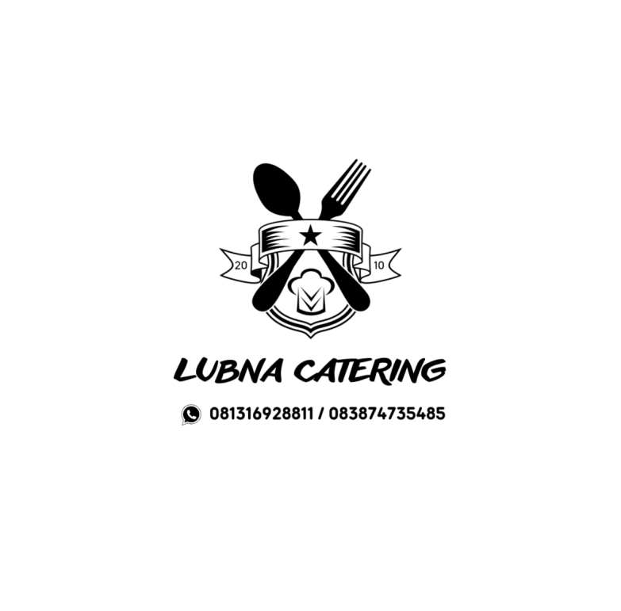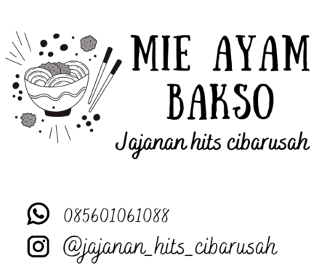 Adapun desain stempel yang sudah dibuat dengan menggunakan aplikasi canva adalah sebagai berikut :



Gambar 1. Hasil desain stempel yang sudah dibuat dengan aplikasi Canva

Setelah design dikirimkan ke jasa cetak, proses selanjutnya adalah editing file yang dilakukan dengan software Coreldraw oleh jasa cetak. adapun editing file ini berupa penyesuaian penebalan gari gambar pada design yang diberikan. Hal ini dimaksudkan agar pada saat pencetakan karet stempel dapat terpotong dengan baik, dan tidak terlalu tipis saat dikenakan dengan tinta.

Proses pembuatan stempel memakan waktu 2 hari dan proses pengiriman 2 hari. Setelah Stempel jadi, diadakan pertemuan untuk pelatihan penggunaan custom stamp ini. Pertemuan tersebut dihadiri oleh para peserta yang terdiri dari ibu-ibu. tempat pelaksanaan pelatihan diadakan di Posyandu RT 05/04 Kemanggisan.

Stempel yang sudah diterima kemudian diuji coba di acara pelatihan ini. Setiap Peserta diberikan hasil stempelnya, bantalan tinta dan tinta. Ukuran stempel beragam, tergantung pada jenis kemasan yang digunakan para mitra.

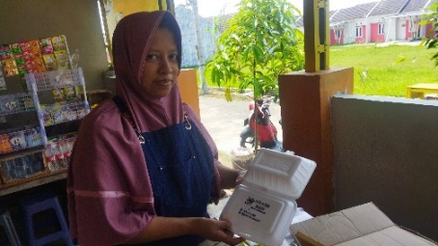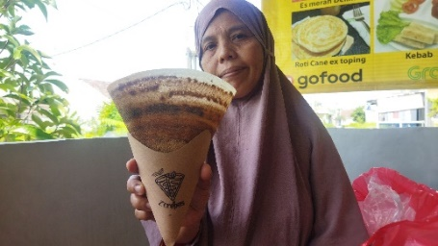

Gambar 2. Hasil Custom Stamp di kemasan sterofoam, kardus kertas

Beberapa hal yang menjadi catatan penting dalam pelatihan ini adalah memperhatikan pembuatan desain yang simple sehingga custom stamp menjadi lebih baik dan menarik. upayakan tidak menggunakan kata-kata yang banyak atau terlalu padat, cukup cantumkan gambar atau logo simple yang membuat logo menjadi lebih mudah diingat dan terkesan estetik.

Pemilihan font untuk custom stamp wajib dipertimbangkan, pasalnya custom stamp lebih bagus jika font yang digunakan berisi dan tidak tipis. semakin tipis ukuran fontnya akan sulit dan tidak jelas saat di stempel. begitu juga dengan garis-garis gambar pada design.

Font yang digunakan ada baiknya adalah font yang umum dan free, karena design yang sudah dibuat akan diedit lagi oleh jasa pembuatan stempel dan mereka memerlukan informasi mengenai jenis font yang digunakan untuk proses penebalan gambar sebelum stempel di cutting.

Tinta yang digunakan juga sangat berpengaruh pada hasil stempel pada kemasan. untuk kemasan yang glossy, licin seperti kemasan gelas plastik, kantong plastik, thinwall dan sejenisnya harus menggunakan tinta yang khusus untuk plastik, tidak bisa menggunakan tinta untuk kertas atau kemasan dus.

Pada saat melakukan stempel diharuskan dibidang rata, jika bidangnya cembung maka harus diberi alas keras agar tinta bisa tertekan dengan sempurna dan hasil stempelnya bagus. adapun stempel untuk media gelas plastik, maka harus dibuat lebih dahulu alat bantu untuk dimasukkan ke dalam gelas agar gelas terisi penuh dan dapat ditekan (tidak penyok). Cara menstempelnya mengikuti lengkungan bentuk gelas yaitu dari sisi kiri stempel ke kanan.

**KESIMPULAN DAN SARAN**

Dari hasil pelatihan ini dapat disimpulkan bahwa untuk pemula pelaku UMKM dapat memanfaatkan custom stamp untuk design produk yang ekonomis dan lebih baik. Dengan mencantumkan nama atau logo toko pada kemasan diharapkan dapat membuat penampilan kemasan menjadi lebih baik dan membantu dalam hal pengenalan toko dari produk yang dijual. dengan harga yang cukup murah, custom stamp bisa digunakan untuk kuantitas cetak yang banyak dan dapat digunakan dalam jangka waktu yang panjang.

Saran pada pelatihan kali ini adalah jika ingin mencetak dengan menggunakan custom stamp maka siapkan bahan kemasan yang akan dicetak. cetaklah dalam jumlah masal karena itu akan menghemat tinta yang digunakan. jika mencetak dalam jumlah sedikit, maka tinta akan mengering dan tidak bisa digunakan lagi jika sudah mengering.

**DAFTAR PUSTAKA**

Klimchuk, M.R. & Sandra A. K.. 2007. Desain Kemasan perencanaan mereproduk yangberhasil mulai dari konsep sampai penjualan. Jakarta : Penerbit Erlangga.

Marjan, A. 2016. The Effect of Packaging Factors on Customer Purchase Intention with Cognitive - Perceptual Approach (Case Study: Manufacturing - Commerce Firms at Industrial City Of Abbas Abad of Tehran). International journal of humanities and social sciences.

Mufreni, A.N.F. 2016. Pengaruh Desain Produk, Bentuk Kemasan Dan Bahan Kemasan Terhadap Minat Beli Konsumen (Studi Kasus Teh Hijau Serbuk Tocha). Jurnal Ekonomi Manajemen : vol. 2 (2).

Roth, L. 2000. Packaging design an introduction. New York : Van Nostrand Reinhold

Studio, D. 2010. Logo dan brand ; pengertian, fungsi, dan perbedaannya. Retrieved 10 12, 2010, from desain studio: http://www.desainstudio.com/2010/10/logo - dan -brand -pengertian -fungsi -dan.html

Wahyono, B. 2012. Pengertian brand image. Retrieved from pendidikan ekonomi: http://www.pendidikanekonomi.com/2012/1 1/pengertian -b

rand -image.html